Projektnummer:  14011 | Dokumententyp:  Kurzanleitung |  |  | 
Datum:  18-Feb-2026 | Produktname:  Miniprüf |  |  | Revision:  A
Historie
Rev | Datum | Kommentar | Autor
A | 18-Feb-2026 | Initial | Thomas Wiedebusch

Copyright © 2026 by
SENSUS GmbH
CONFIDENTIAL
Datei: MiniPrf Kurzanleitung.docx

Inhalt
1 Einleitung 3
1.1 Aufruf des Kurzanleitung 3
1.2 Harwarevoraussetzungen 3
1.3 Softwarevoraussetzungen 3
1.4 Installation 3
1.5 Speicherung der Einstellungen 3
2 Bedienung 4
2.1 Vorbereitung 4
2.2 Programstart 4
2.3 Auswahl des Seriellen Anschlusses 4
2.4 Auswahl der Adresse 4
2.5 Verbinden 5
2.6 Regulierungseinstellungen 5
2.7 Einstellung des Toleranzanzeigenmeßbereiches 6
2.8 DUT zu REF Regulierung 6
2.9 Handkalibrierung REF zu Waage oder Behälter 7
2.10 Wertebereiche für Einstellungen 8
3 Ansprechpartner 8
Tabellen
Tabelle 1.1 Abkürzungen 2
Tabelle 2.1 Wertebereche für Einstellungen 8
Tabelle 3.1 Ansprechpartner 8

Bilder
Bild 2.1 MiniPrf Startfenster 4
Bild 2.2 MiniPrf – Verbindung mit FM2014 hergestellt 5
Bild 2.3 MiniPrf – DUT zu REF Regulierung 6
Bild 2.4 MiniPrf – Handkalibrierung REF zu Volumen 7
Bild 2.5 MiniPrf – Fehleingabe 8

Abkürzungen
DUT | Device Under Test - Prüfling
FM2014 | Frequenzmeßgerät Konstruktionsjahr 2014
MiniPrf | Miniprüf - Software
REF | Referenzzähler
Tabelle 1.1 Abkürzungen

Einleitung
Die Miniprüf-Software unterstützt einen FM2014 eingebaut in einer Miniprüfstation. Dieser wird benutzt um einen Referenzzähler gegen ein Volumen manuell zu kalibrieren, eine Regulierungsmessung von DUT zu REF durchzuführen und die ermittelten Impulswertigkeiten im FM2014 zu speichern. Diese werden benötigt um eine Regulierungsmessung von DUT zu REF ohne dieses Program, nach dem Neustart des FM2014, durchzuführen. Dazu ist in der Miniprüfstation eine analoge oder digitale Toleranzanzeige zur Ausgabe der aktuellen Abweichung von DUT zu REF verbaut.

Aufruf des Kurzanleitung
Diese Dokumentation ist Teil der Softwaredistribution und kann durch einen Klick auf das „Hilfe“-Menü in der „Miniprüf“ Software aufgerufen werden.

Harwarevoraussetzungen
- PC mit dem MS-Windows™ 11 Betriebssystem,
- Ein serieller Kommunikationsanschluß (UART) zwischen dem PC und dem FM2014.

Softwarevoraussetzungen
- Microsoft™ .NET Framework 4.8.1 Runtime oder höher,
- Adobe™ Reader zur Anzeige des Benutzerhandbuches.

Installation
Das gesamte Verzeichnis der MiniPrf-Software kann an einen beliebigen Ort auf einer lokalen oder Netzwerkfestplatte kopiert werden. Eine Installation mit Administratorrechten ist nicht erforderlich!

Speicherung der Einstellungen
Die Miniprüf-Software speichert, bis auf die Regulierungseinstellungen, alle durchgeführten Einstel-lungen in einer Datei auf dem PC. Diese gewährleisten, daß nach einem Neustart die Einstellungen erhalten bleiben und nicht wiederholt neu eingegeben werden müssen. Die Regulierungseinstellungen sind im FM2014 abgelegt, so daß er ohne PC die DUT zu REF Regulierung, mit Hilfe der externen Toleranzanzeige, durchführen kann.
Die Datei befindet sich in dem (versteckten) Verzeichnis
C:\ProgramData\FM2014
und heißt
FM2014Config.json

Bedienung

Vorbereitung
Die Miniprüfstation wird über ein serielles Kabel mit dem PC verbunden. Die Anschlüsse für die REF und DUT Impulseingänge sind herzustellen.

Programstart
Das Programm „Miniprüf“ wird mit einem Doppelklick auf „MiniPrf.exe“ gestartet.
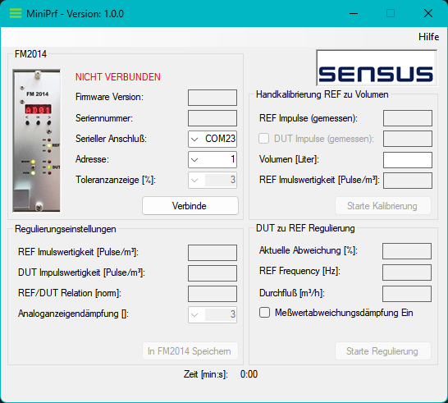
Bild 2.1 MiniPrf Startfenster
Das Startfenster zeigt, daß noch keine Verbindung zum FM2014 hergestellt wurde. In der Titelleiste kann die aktuelle Version ausgelesen werden (hier: MiniPrf – Version: 1.0.0).
Ein Zusatzfenster „Information“ öffnet sich mit dem Hauptfenster. In diesem können alle Kommunika-tionen mit dem FM2014 beobachtet werden. Der Fensterinhalt kann mit [Strg] + [A] komplett ausgewählt, mit [Strg] + [C] kopiert und mit [Strg] + [V] in ein Dokument eingefügt werden.
Bemerkung:
Einige Nachrichten werden in Englisch angezeigt da diese direkt vom FM2014 in dieser Sprache gesendet werden.

Auswahl des Seriellen Anschlusses
Mit der Liste unter „Serieller Anschluß“ kann dieser ausgewählt werden. Es müssen keine weiteren Einstellungen vorgenommen werden, das übernimmt die Miniprüf-Software.

Auswahl der Adresse
Die Adresse muß synchron zur angezeigten Adresse in der roten Anzeige des FM2014 Displays ausge-wählt werden.

Verbinden
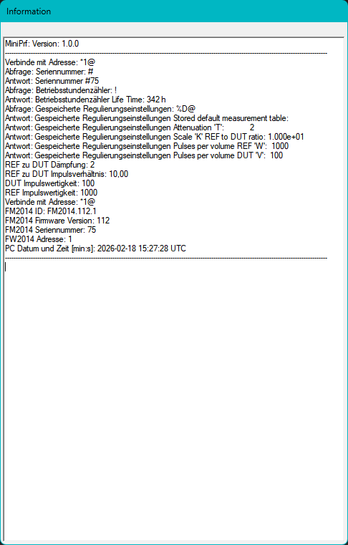
Mit dem Knopf [Verbinde] wird die Kommunikation zum FM2014 aufgenommen und der Status ange-zeigt.
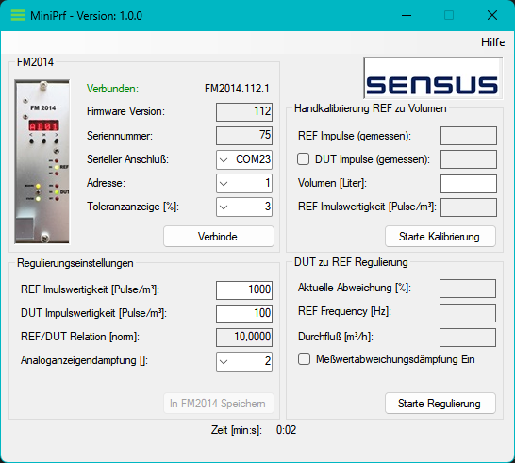
Bild 2.2 MiniPrf – Verbindung mit FM2014 hergestellt

Regulierungseinstellungen
Die angezeigten Regulierungseinstellungen werden beim Verbindungsaufbau mit dem FM2014 aus diesem ausgelesen und angezeigt. Mit diesen Einstellungen kann sofort eine Regulierung begonnen werden. Solange diese nicht verändert werden ist der
[In FM2014 Speichen] – Knopf nicht aktiv.
Diese Einstellungen können manuell verändert werden. Sobald diese von den Werten, die im FM2014 abgespeichert sind, abweichen, wird der Knopf zum Speichern freigeschaltet.
Um eine Regulierung sofort durchzuführen, ist eine Speicherung nicht nötig. Die eingestellten Parameter werden für die Refgulierungsmessung, wie eingestellt, benutzt.
Bermerkung:
Sollen die Einstellungen für eine Messung ohne PC benutzt werden, ist eine Speicherung notwendig!

Einstellung des Toleranzanzeigenmeßbereiches
Es kann zwischen zwei Meßbereichen für die Toleranzanzeige ausgewählt werden: 3 % und 5 %. Diese muß sowohl in der Software als auch am FM2014 eingestellt werden. Die Einstellungen bestimmen über den Ausschlag der Toleranzanzeige und den angezeigten Meßwert unter „DUT zu REF Regulierung“ Punkt „Aktuelle Abweichung [%]“.
ACHTUNG: Bei fehlerhafter Einstellung stimmen die Meßwerte nicht!
Nach der Änderung der Tolernzanzeige im Miniprüf-Programm muß die Verbindung erneut hergestellt werden.

DUT zu REF Regulierung
Mit dem Knopf [Starte Regulierung] kann eine direkte Regulierung mit der Miniprüf-Software durchge-führt werden. Während der Regulierung werden die Daten sowohl auf dem externen analogen Toleranzdisplay als auch im Programm angezeigt.
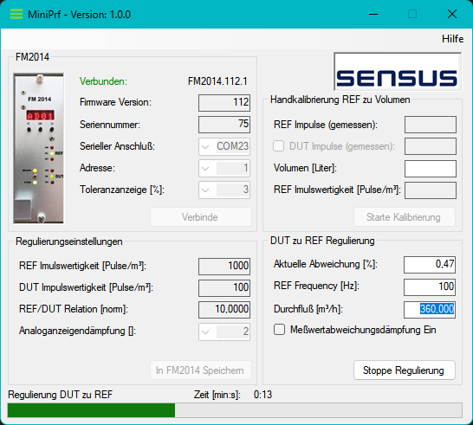
Bild 2.3 MiniPrf – DUT zu REF Regulierung
Ist der angezeigte Meßwert in dem Fenster „Aktuelle Abweichung [%] zu unruhig, so kann dieser mit der „Meßwertabweichungsdämpfung Ein“ stabilisiert werden.
Bemerkung:
Diese Stabilisierung bezieht sich nur auf die Datenausgabe zur Miniprüf-Software. Die Dämpfung der Analoganzeige erfolgt über die Einstellung „Analoganzeigenämpfung []“ in den „Regulierungs-einstellungen“.

Handkalibrierung REF zu Waage oder Behälter
Nach der Vorbereitung der Prüfstation wird mit dem [Starte Kalibrierung] Knopf die Messung in der Miniprüf-Software gestartet. Erst dann darf der Durchfluß aktiviert werden. Nachdem alles Wasser, benö-tigt für die Kalibrierung, durch den REF geflossen ist, kann durch den Druck auf den
[Stoppe Kalibrierung] Knopf die Messung beendet werden.
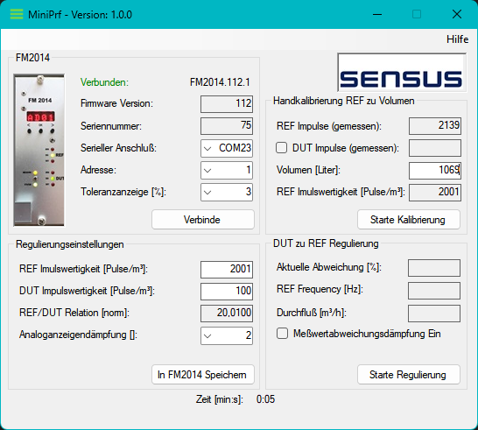
Bild 2.4 MiniPrf – Handkalibrierung REF zu Volumen
Durch manuelle Eingabe des gemessenen Volumens in Litern wird die Berechnung der Impulswertigkeit durchgeführt. Bei gültigen Werten wird dieser direkt in die Regulierungseinstellungen übernommen.
Bemerkung:
Während der „Handkalibrierung REF zu Volumen“ kann auch der DUT Impulszähler mit eingeschaltet werden. Dieser ermöglicht eine Vergleichsmessung falls der REF-Zähler uneindeutig ist.

Wertebereiche für Einstellungen
Die Regulierungseinstellungen sind durch die Hardware limitiert. Alle Einstellungen werden von der Miniprüf-Software überwacht und, bei ungültigen Werten, in rot markiert. Damit diese nicht in denZähler gespeichert werden können, ist der [In FM2014 Speichern] Knopf deaktiviert.
Bezeichnung | Einheit | Min | Max | Bedingung
REF Impulswertigkeit | Pulse/m³ | 1 | 1.000.000 | 0,0001 < REF/DUT Relation < 999,90
DUT Impulswertigkeit | Pulse/m³ | 1 | 9999 | 0,0001 < REF/DUT Relation < 999,90
Volumen | Liter | 1 | 10.000.000 | 0,0001 < REF/DUT Relation < 999,90
Tabelle 2.1 Wertebereche für Einstellungen
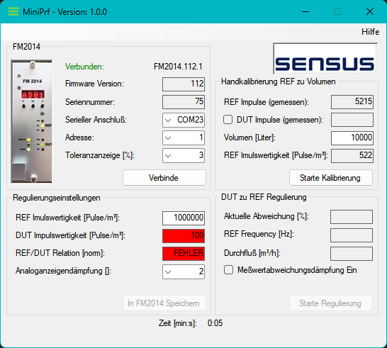
Bild 2.5 MiniPrf – Fehleingabe

Ansprechpartner
Name | Problem | Mail / Tel
Thomas Wiedebusch |  | thomas.wiedebusch@t-wiedebusch.de  +49 179 – 146 04 93
Roland Drabesch |  | roland.drabesch@sensus-int.com  +49 5102 / 74 - 3225
Peter Sandvoß |  | peter.sandvoss@sensus-int.com  +49 5102 / 74 - 3143
Jens Hörstgen |  | jens.hoerstgen@sensus-int.com  +49 5102 / 74 - 3238
Tabelle 3.1 Ansprechpartner

